
ใบงานที่ 30 โจทย์ปัญหาเกี่ยวกับเงิน
วันที่...........เดือน....................... พ.ศ. ............
ชื่อ ........................................................ ชั้น ................เลขที่ ................
ได้คะแนน
_______________
คะแนนเต็ม 10 คะแนน

ให้นักเรียนแสดงวิธีทำ

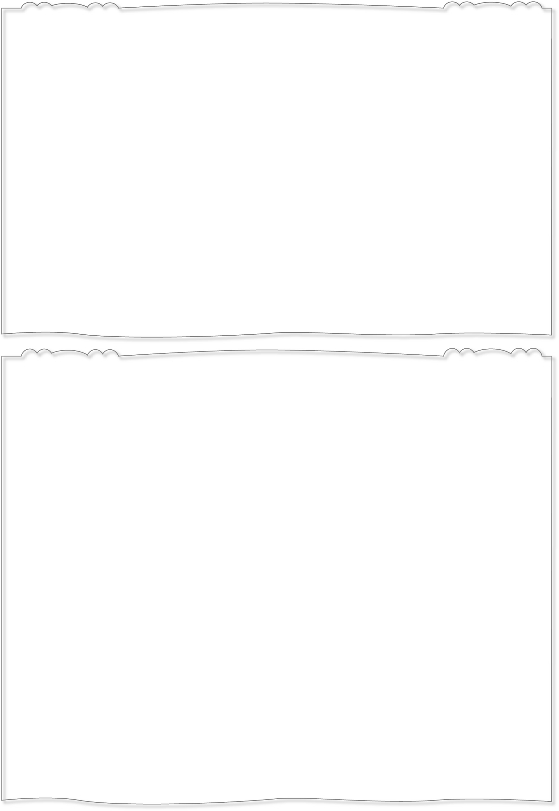

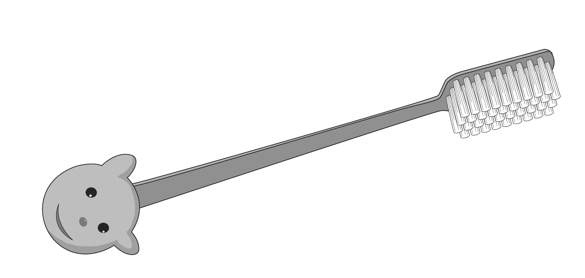

1. พิทยาซื้อยาสีฟัน 1 หลอด ราคา 18 บาท 75 สตางค์
แปรงสีฟัน 1 อัน ราคา 29 บาท 50 สตางค์ และครีมอาบน้ำ
1 ขวด ราคา 157 บาท พิทยาจะต้องจ่ายเงินกี่บาท
วิธีทำ ___________________________________________________________
________________________________________________________________
________________________________________________________________
________________________________________________________________
________________________________________________________________
________________________________________________________________
________________________________________________________________

2. แม่ซื้อน้ำยาปรับผ้านุ่ม 1 ขวด ราคา 85 บาท 50 สตางค์ ซื้อน้ำยาล้างจาน 1 ถุง
ราคา 26 บาท 50 สตางค์ และซื้อน้ำหอม 1 ขวด ราคา 76 บาท 50 สตางค์
ถ้าให้เงินคนขายไปหนึ่งพันบาท แม่จะได้รับเงินทอนกี่บาท
วิธีทำ __________________________________________________________
_______________________________________________________________
_______________________________________________________________
_______________________________________________________________
_______________________________________________________________
_______________________________________________________________
_______________________________________________________________
_______________________________________________________________
_______________________________________________________________
_______________________________________________________________
